**THỰC HÀNH NHẬP MÔN MẠCH SỐ - LỚP ……………………..**

**BÀI THỰC HÀNH 3: PHÂN TÍCH VÀ THIẾT KẾ MẠCH SỐ**

|  |  |  |  |
| --- | --- | --- | --- |
| **Giảng viên hướng dẫn** |  | | **ĐIỂM** |
| **Sinh viên thực hiện 1** |  |  |  |
| **Sinh viên thực hiện 2** |  |  |  |
| **Sinh viên thực hiện 3** |  |  |  |
| **Sinh viên thực hiện 4** |  |  |  |

1. **Mục tiêu**

* Phân tích, thiết kế, đánh giá mạch số từ đặc tả kỹ thuật
* Làm quen với IC7447 để hiện thị giá trị của một số BCD

1. **Nội dung**
2. **Thực hành trên lớp (làm theo nhóm)**

Câu 1: Khảo sát IC7447.

* Vẽ sơ đồ mạch trên Quartus:

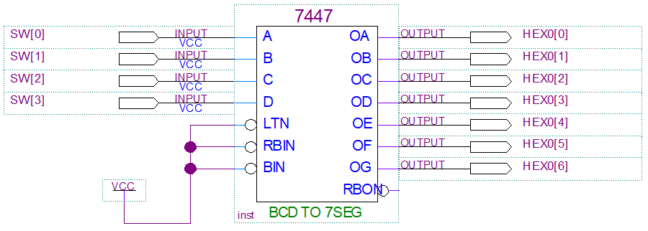

* Nạp thiết kế xuống DE2 KIT và điền giá trị hiện thị trên LED 7 đoạn vào bảng bên dưới:

|  |  |  |  |  |
| --- | --- | --- | --- | --- |
| **SW[3]** | **SW[2]** | **SW[1]** | **SW[0]** | **Giá trị hiện thị** |
| 0 | 0 | 0 | 0 |  |
| 0 | 0 | 0 | 1 |  |
| 0 | 0 | 1 | 0 |  |
| 0 | 0 | 1 | 1 |  |
| 0 | 1 | 0 | 0 |  |
| 0 | 1 | 0 | 1 |  |
| 0 | 1 | 1 | 0 |  |
| 0 | 1 | 1 | 1 |  |
| 1 | 0 | 0 | 0 |  |
| 1 | 0 | 0 | 1 |  |
| 1 | 0 | 1 | 0 |  |
| 1 | 0 | 1 | 1 |  |
| 1 | 1 | 0 | 0 |  |
| 1 | 1 | 0 | 1 |  |
| 1 | 1 | 1 | 0 |  |
| 1 | 1 | 1 | 1 |  |

Câu 3: Thiết kế mạch số có tính năng cộng 2 số hạng 2 bits theo dạng:

{C, R1, R0} = {A1, A0} + {B1, B0}

* Hoàn thành bảng chân trị bên dưới:

|  |  |  |  |  |  |  |
| --- | --- | --- | --- | --- | --- | --- |
| **A1** | **A0** | **B1** | **B0** | **C** | **R1** | **R0** |
| 0 | 0 | 0 | 0 |  |  |  |
| 0 | 0 | 0 | 1 |  |  |  |
| 0 | 0 | 1 | 0 |  |  |  |
| 0 | 0 | 1 | 1 |  |  |  |
| 0 | 1 | 0 | 0 |  |  |  |
| 0 | 1 | 0 | 1 |  |  |  |
| 0 | 1 | 1 | 0 |  |  |  |
| 0 | 1 | 1 | 1 |  |  |  |
| 1 | 0 | 0 | 0 |  |  |  |
| 1 | 0 | 0 | 1 |  |  |  |
| 1 | 0 | 1 | 0 |  |  |  |
| 1 | 0 | 1 | 1 |  |  |  |
| 1 | 1 | 0 | 0 |  |  |  |
| 1 | 1 | 0 | 1 |  |  |  |
| 1 | 1 | 1 | 0 |  |  |  |
| 1 | 1 | 1 | 1 |  |  |  |

* Viết biểu thức luận lý (không rút gọn luận lý): 
  + C =
  + R1 =
  + R0 =
* Rút gọn luận lý bằng phương pháp Đại số Bool hoặc K-map, cố gắng đưa biểu thức về các phép toán XOR nếu có thể:

|  |  |  |  |  |  |  |
| --- | --- | --- | --- | --- | --- | --- |
| C |  |  |  |  |  |  |
|  |  | B1B0 | |  |  |  |
| A1A0 | |  | 00 | 01 | 11 | 10 |
|  |  | 00 |  |  |  |  |
|  |  | 01 |  |  |  |  |
|  |  | 11 |  |  |  |  |
|  |  | 10 |  |  |  |  |

|  |  |  |  |  |  |  |
| --- | --- | --- | --- | --- | --- | --- |
| R1 |  |  |  |  |  |  |
|  |  | B1B0 | |  |  |  |
| A1A0 | |  | 00 | 01 | 11 | 10 |
|  |  | 00 |  |  |  |  |
|  |  | 01 |  |  |  |  |
|  |  | 11 |  |  |  |  |
|  |  | 10 |  |  |  |  |
| R0 |  |  |  |  |  |  |
|  |  | B1B0 | |  |  |  |
| A1A0 | |  | 00 | 01 | 11 | 10 |
|  |  | 00 |  |  |  |  |
|  |  | 01 |  |  |  |  |
|  |  | 11 |  |  |  |  |
|  |  | 10 |  |  |  |  |

* Vẽ sơ đồ mạch trên Quartus (sử dụng LED 7 đoạn để hiện thị 2 số hạng và tổng số):
* [Tùy chọn] Nạp thiết kế xuống DE2 KIT và điền kết quả thực nghiệm trên LED 7 đoạn vào bảng sau:

|  |  |  |
| --- | --- | --- |
| **Số hạng A** | **Số hạng B** | **Tổng số R (kèm bit nhớ)** |
| 0 | 0 |  |
| 0 | 1 |  |
| 0 | 2 |  |
| 0 | 3 |  |
| 1 | 0 |  |
| 1 | 1 |  |
| 1 | 2 |  |
| 1 | 3 |  |
| 2 | 0 |  |
| 2 | 1 |  |
| 2 | 2 |  |
| 2 | 3 |  |
| 3 | 0 |  |
| 3 | 1 |  |
| 3 | 2 |  |
| 3 | 3 |  |